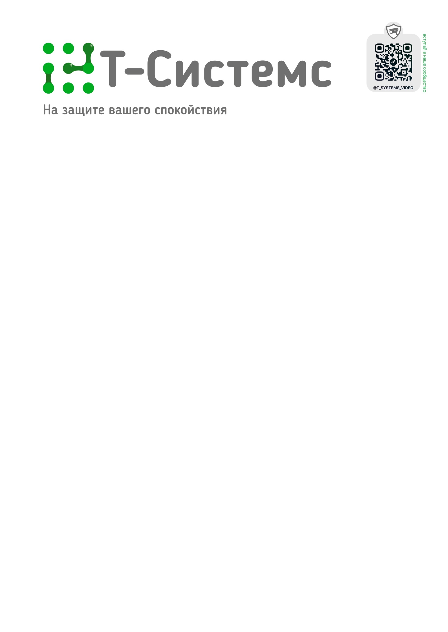

Общество с ограниченной ответственностью «Т-Системс»

(ООО «Т-Системс»)

198320 г. Санкт-Петербург, вн. тер. г. Красное Село, ул. Юных Пионеров, д. 38, лит. А, пом. 3-Н, офис 240

ИНН 7807391757
КПП 780701001

р/сч 40702810355240002638 в Северо-Западном банке ПАО Сбербанк
БИК 044030653 к/сч 30101810500000000653

ОГРН 1147847212006

Генеральный директор – Боровиков Иван Валентинович,
действует на основании Устава
.
Главный бухгалтер – Боровиков Иван Валентинович

Тел: 8(812)2426100,
8(812)3396063

e-mail бухгалтерии: info@abcaccounting.ru

